职业卫生检测技术服务信息公开表
用人单位  名称 | 青岛四方法维莱轨道制动有限公司
地理位置 | 青岛高新技术产业开发区新业路南侧、和融路西侧
联系人 | 刘成会
调查专业  技术人员名单 | 贾健、王洪帅 | 调查时间 | 2023.12.16 | 陪同人 | 刘成会
采样专业  技术人员名单 | 王洪帅、王文超 | 采样时间 | 2023.12.19 | 陪同人 | 刘成会
检测专业  技术人员名单 | 孙颖、郭秀丽、常鑫钰、田立茹 |  | 检测时间 | 2023.12.19-2023.12.20
影像资料  （调查影像资料及采样影像资料） | 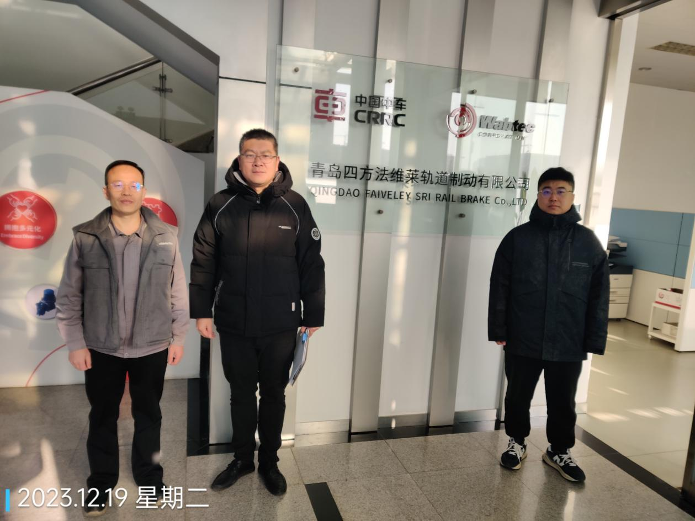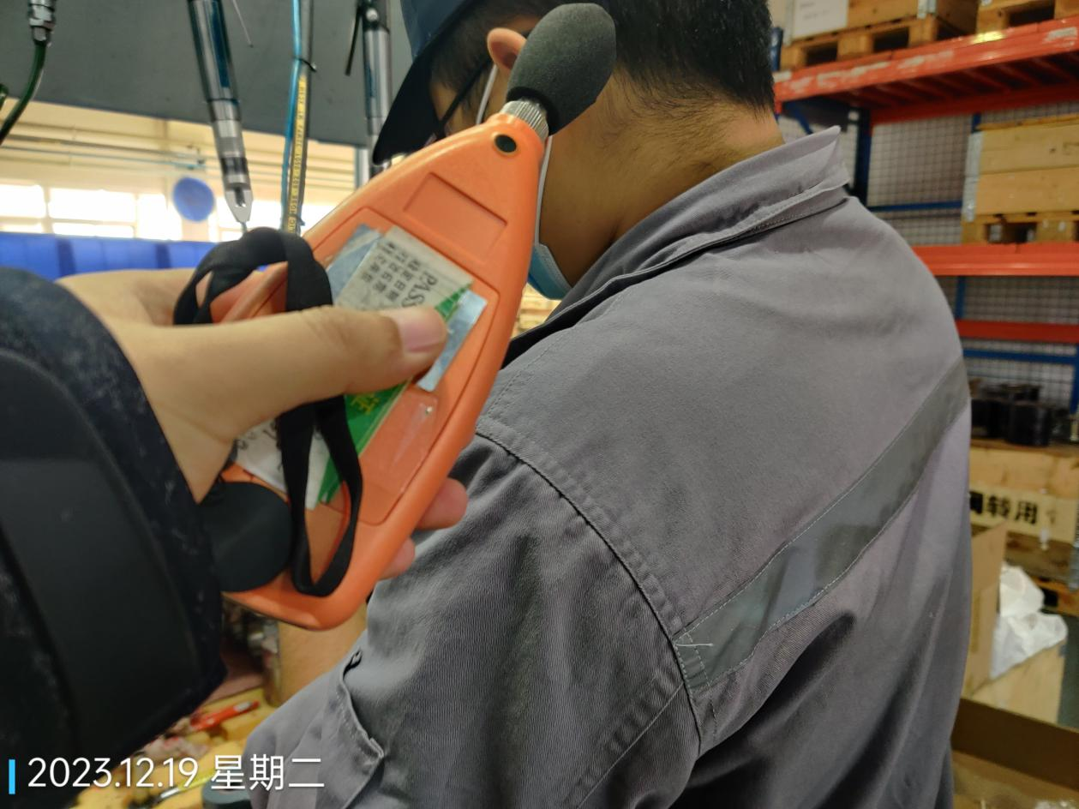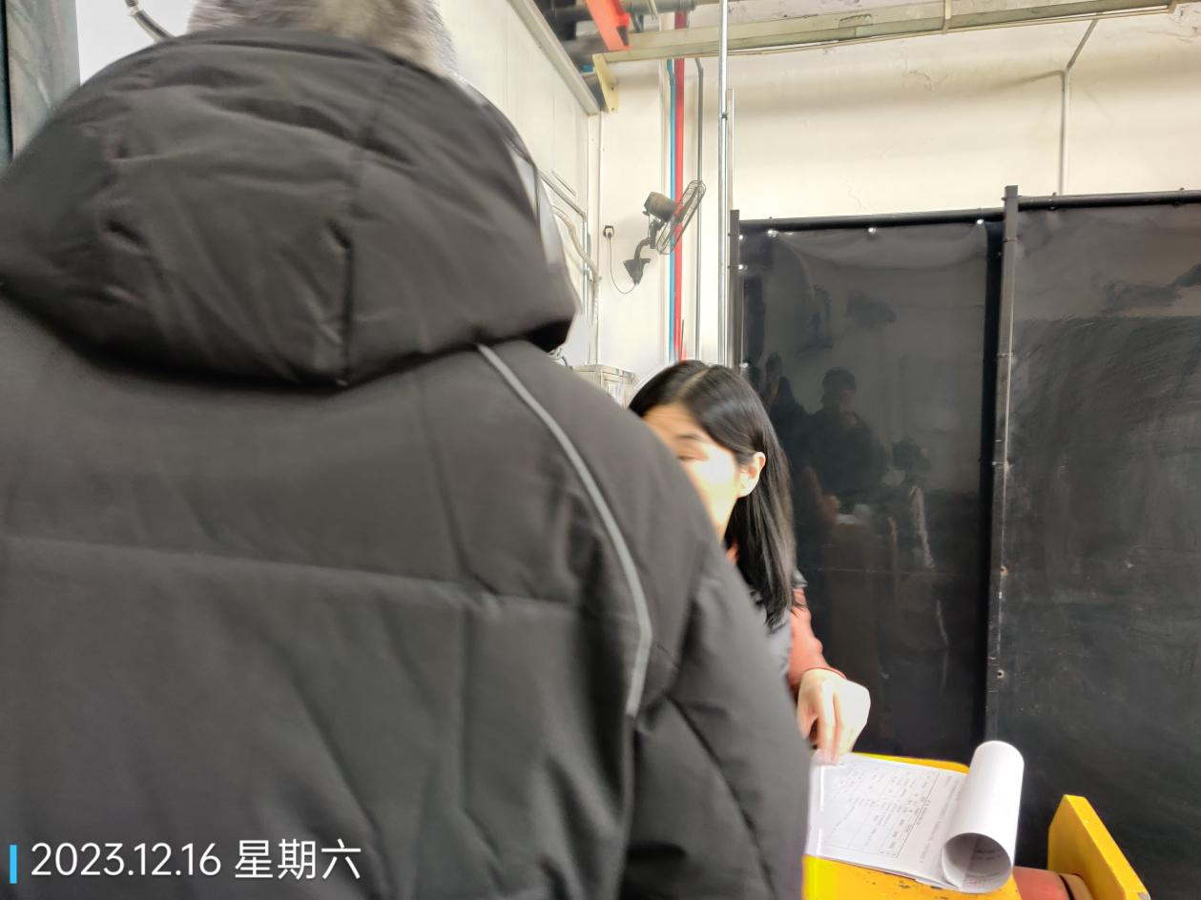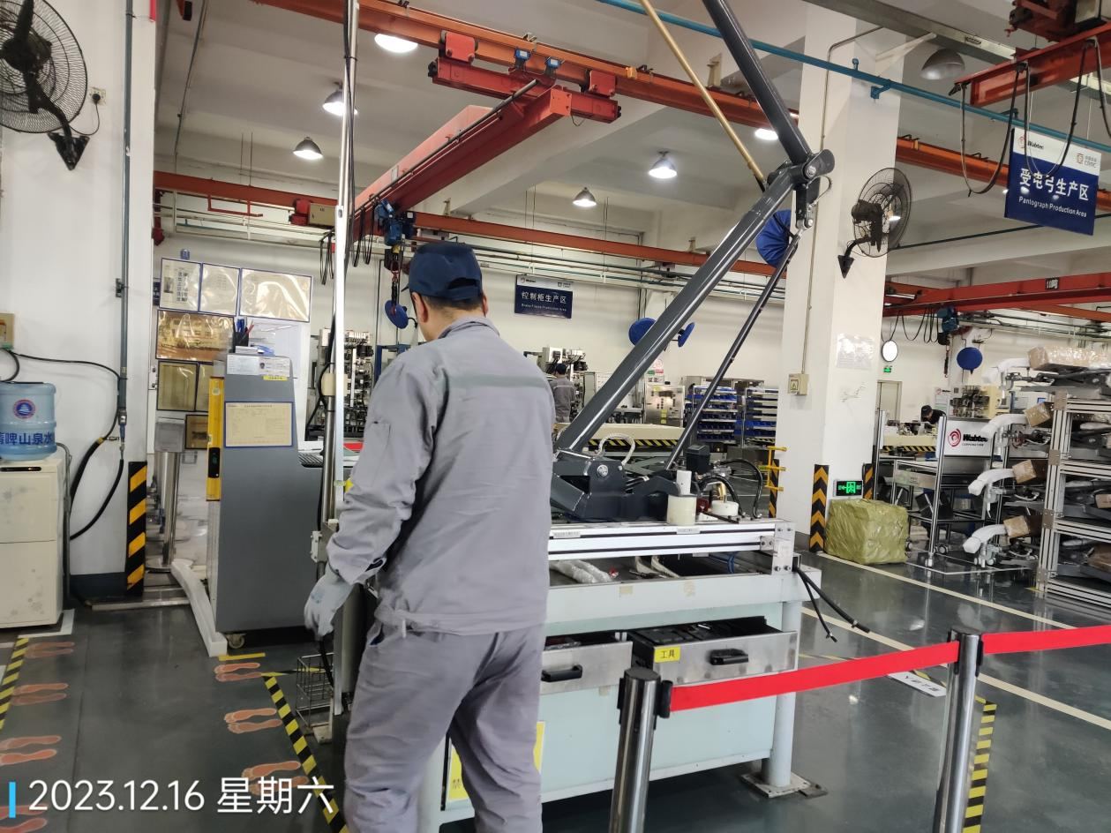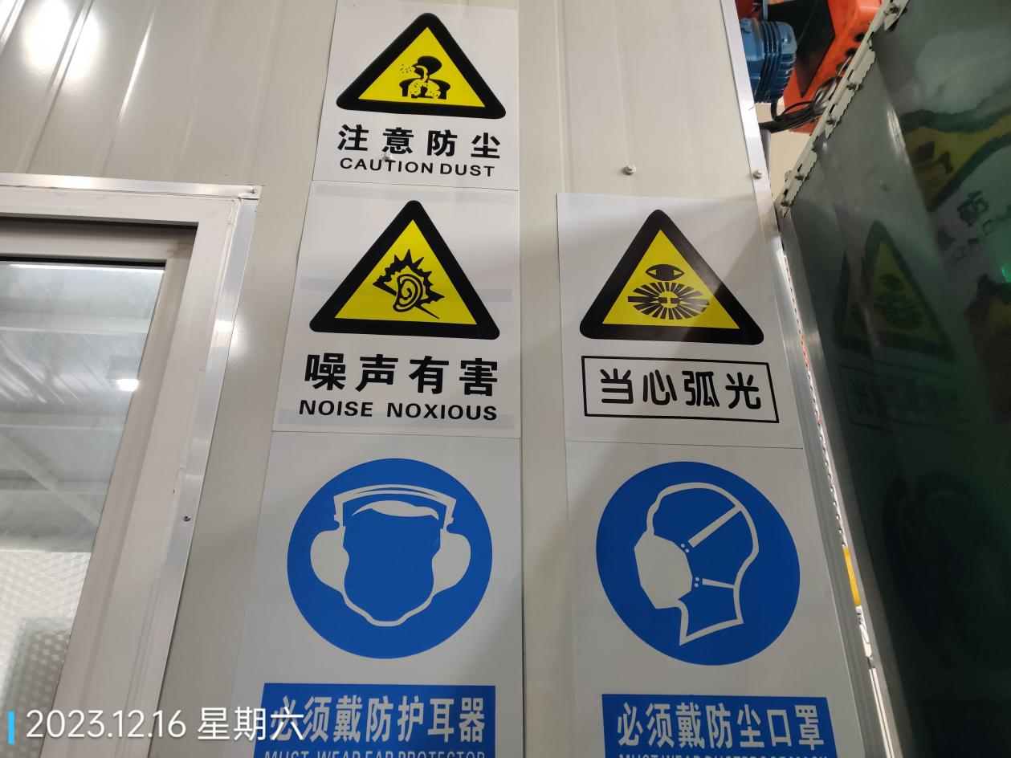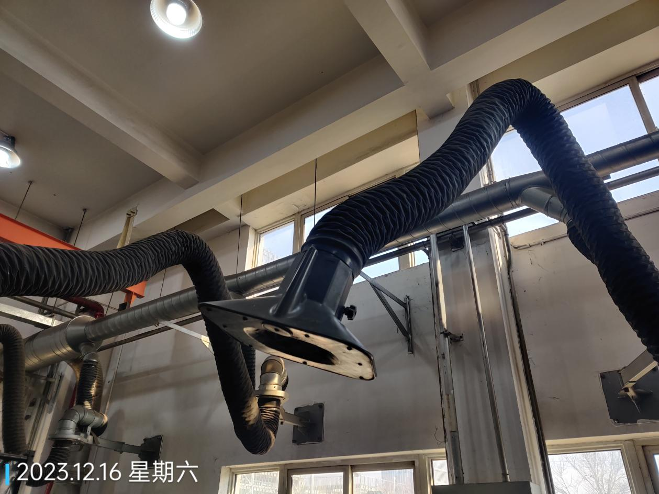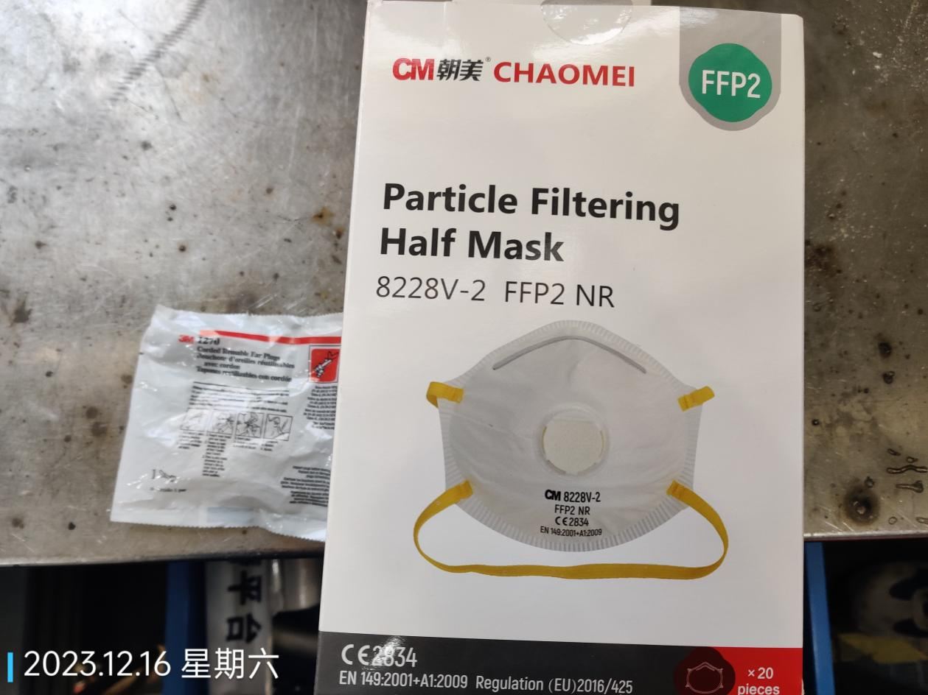
公示日期：2023.01.10

